MAT – DIJELJENJE BROJEM 6 - 5.5.2020.
- Pogledati video.
https://www.youtube.com/watch?v=Ke0OLzK2Q0E
- PROUČI: https://hr.izzi.digital/DOS/1109/3232.html
- UDŽBENIK 92. str RIJEŠITI ZNAM i PROUČITI.
- Napisati naslov u bilježnicu, zalijepiti i riješiti zadatke.
Dijeljenje brojem 6

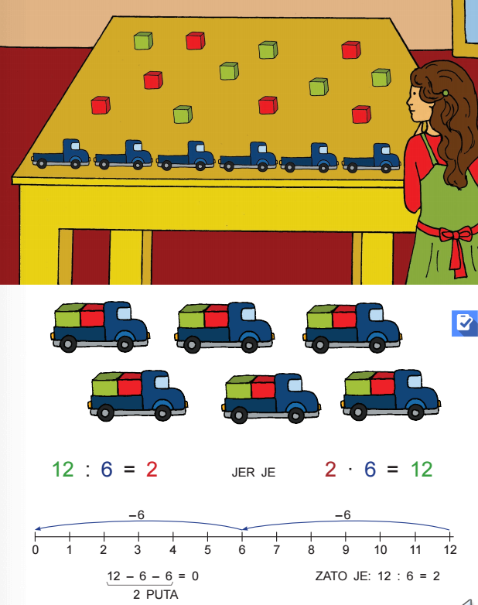

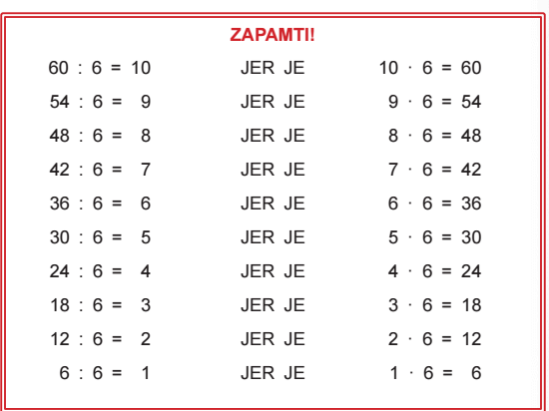

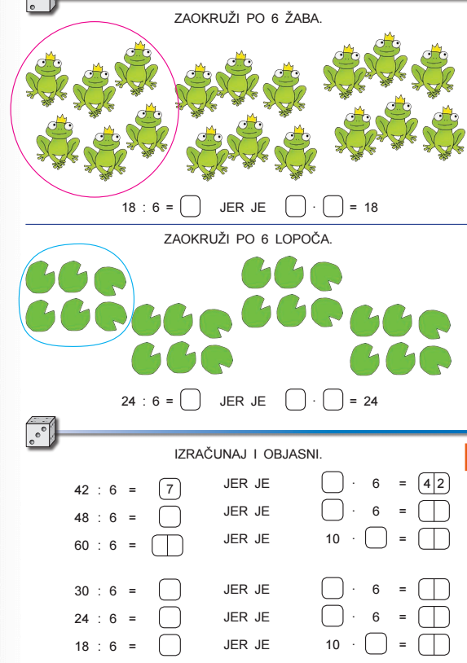

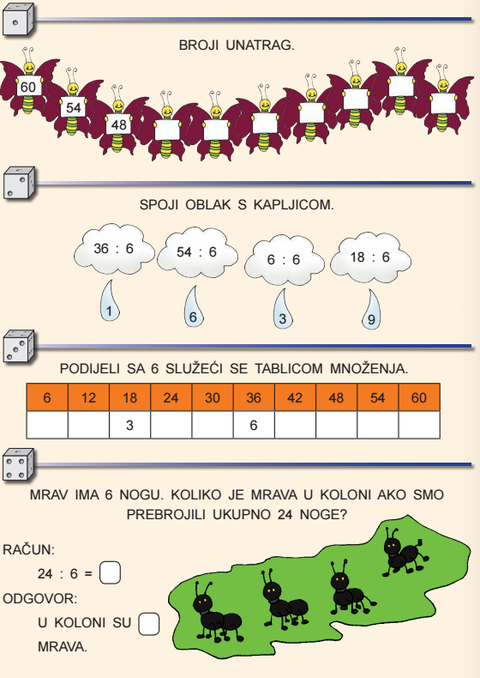

- Domaća zadaća
- UDŽBENIK str. 93.

VAŽNO!
Ako imate kakvih pitanja i nedoumica svakodnevno sam dostupna u vremenu od 9:00 do 12:00 sati.
Poslikati što ste radili zajedno sa domaćom zadaćom te poslati učiteljici na mail: sanela2806@gmail.com; sanela.tot@skole.hr

PONOVIMO:
https://www.e-sfera.hr/dodatni-digitalni-sadrzaji/9d484780-ebdc-4466-8f85-aa41be94699d/
https://wordwall.net/hr/resource/1717945/matematika/dijeljenje-brojem-6
https://wordwall.net/hr/resource/509059/matematika/mno%c5%beenje-i-dijeljenje-brojem-6
https://wordwall.net/hr/resource/1140230/matematika/mno%c5%beenje-i-dijeljenje-brojem-6

